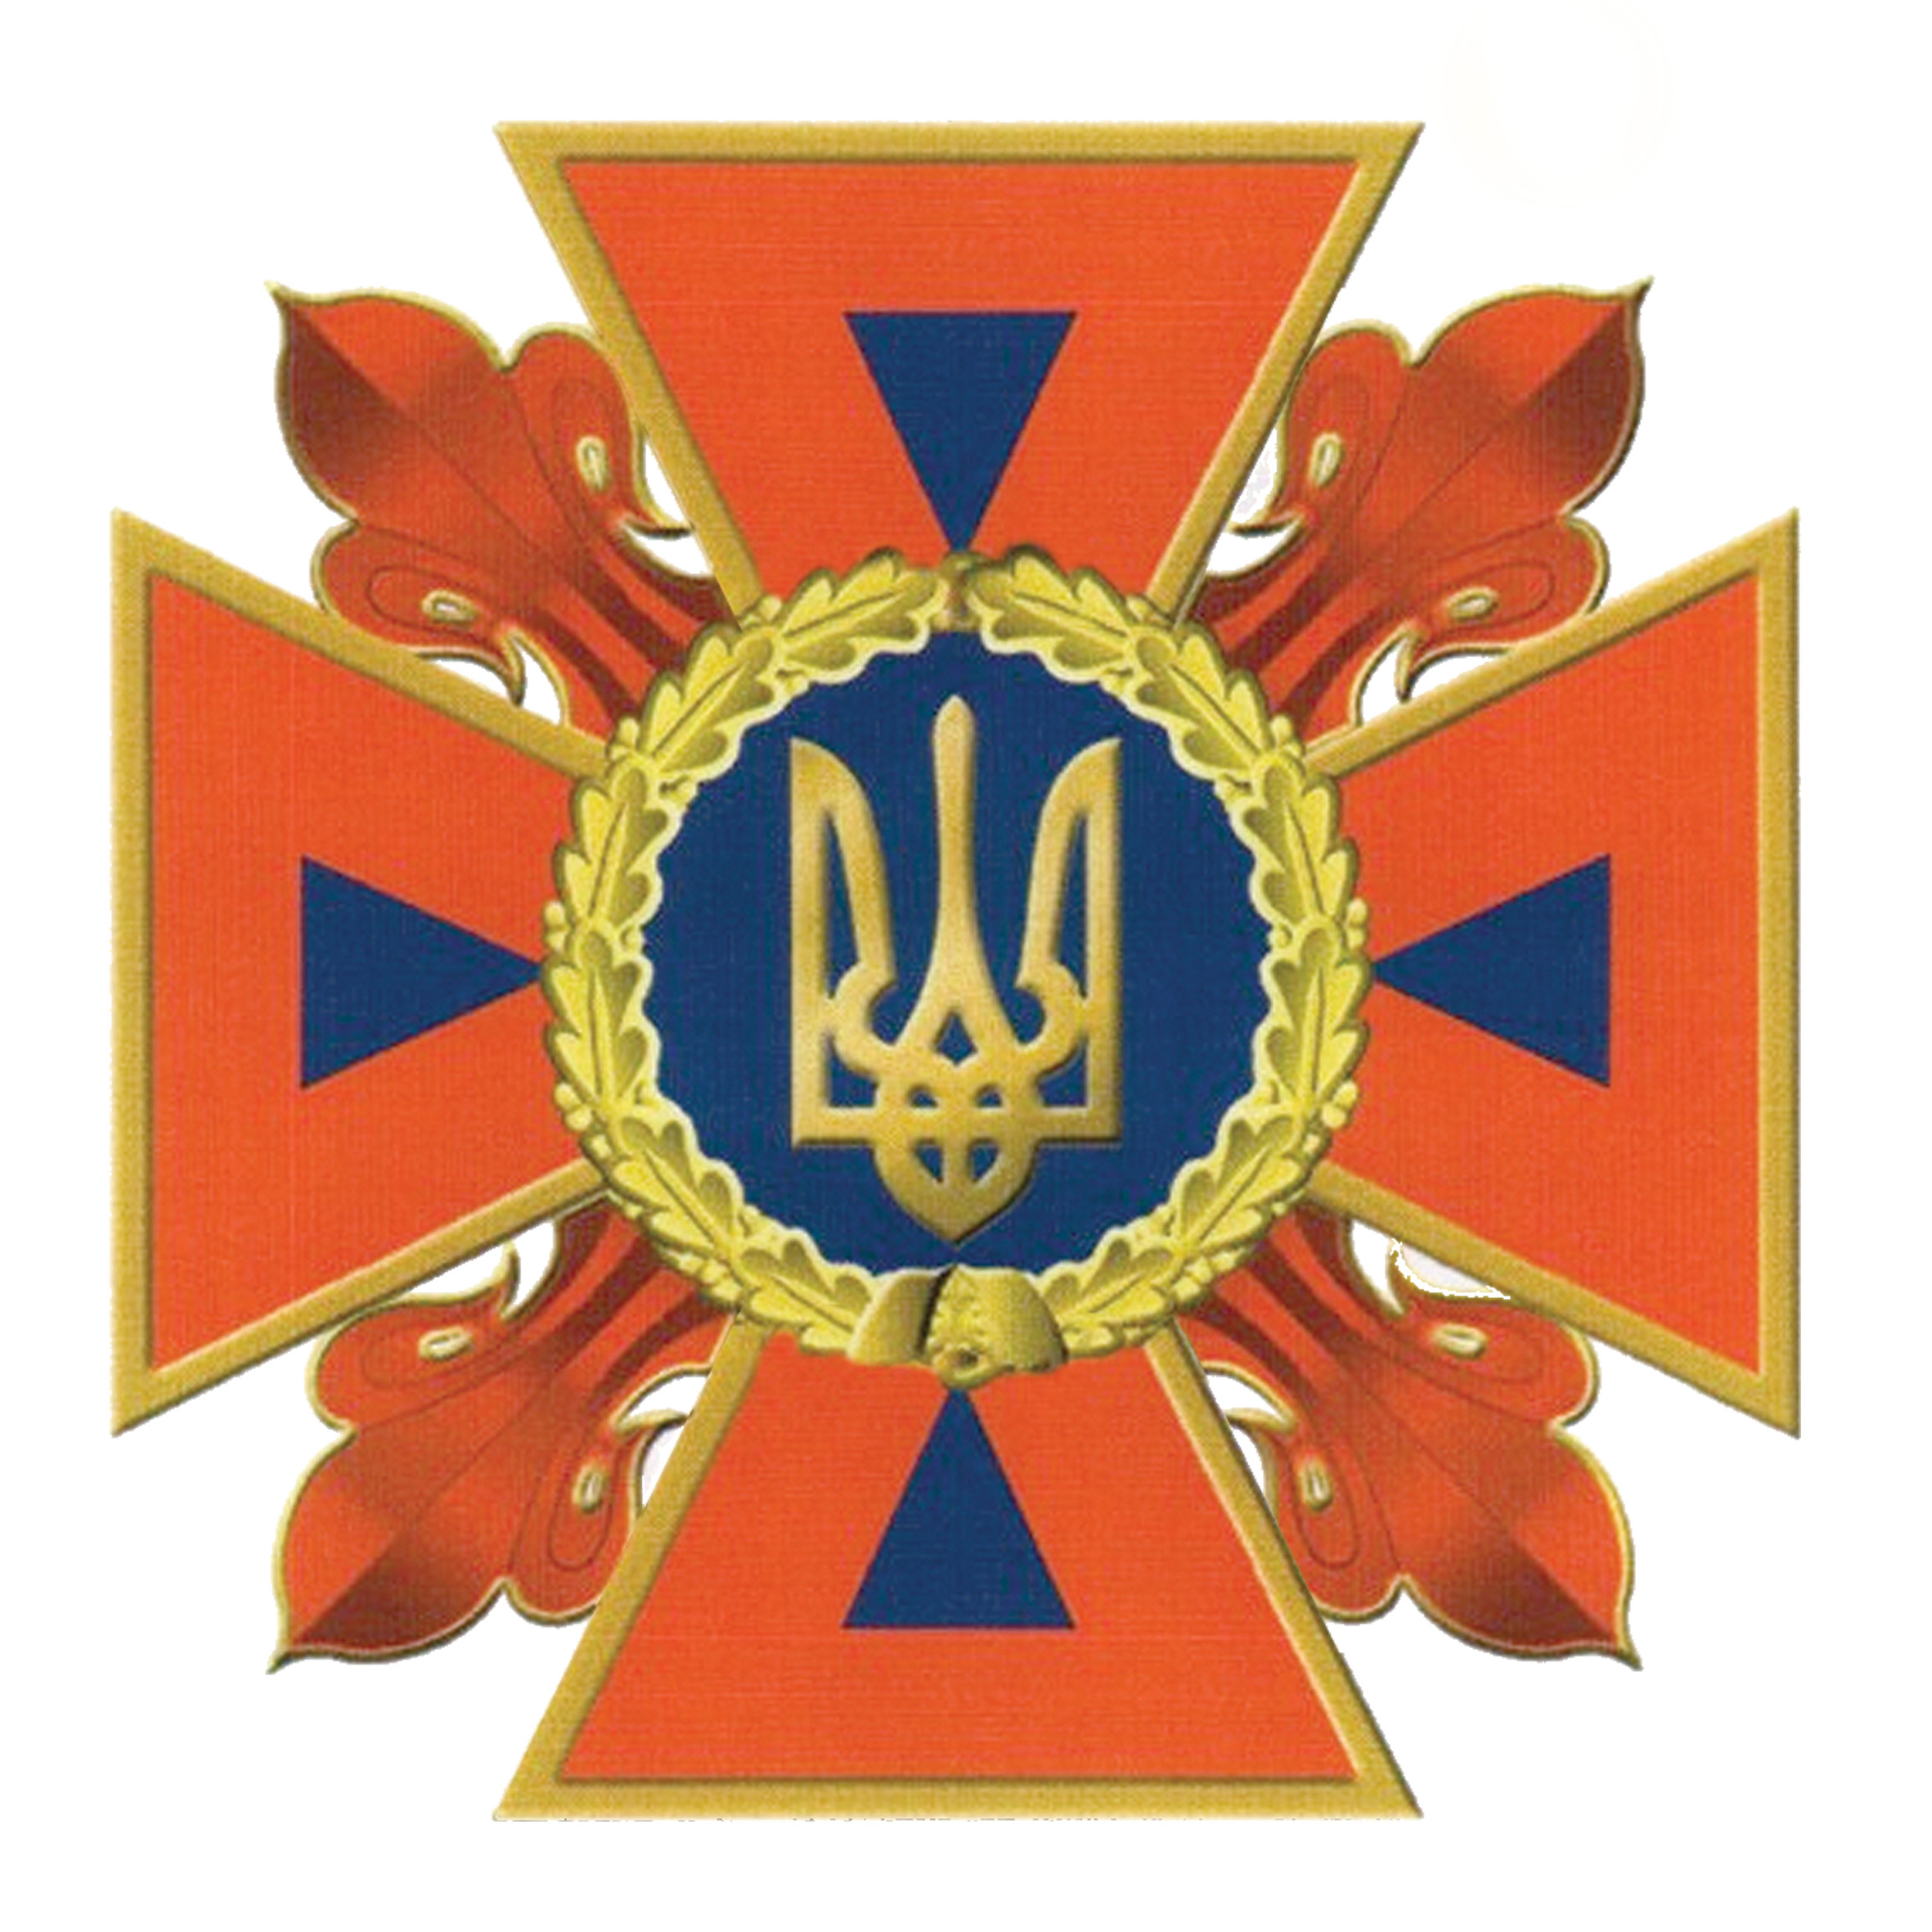
памятка
населению Донецкой области
по Действиям в чс
ОКАЗАНИЕ ПЕРВОЙ НЕОТЛОЖНОЙ ДОВРАЧЕБНОЙ ПОМОЩИ

Должен знать и уметь каждый:

При переломе костей

Если перелом открытый (кровотечение), то сначала необходимо остановить кровотечение, наложить стерильную повязку, а затем шину (табельную или из подручных средств). Шину на конечности наложить так, чтобы были неподвижны суставы выше и ниже места перелома.
При повреждении головы пораженного положить на носилки, под голову подложить ватно-марлевый круг, чтобы рана не касалась носилок.
При переломе ребра наложите тугую повязку, первые ходы бинта производить на выдохе.
При переломе позвоночника пострадавшего положить на твердый щит (дверь, толстую доску), лучше не поворачивать, под колени положить низкий валик.
При переломе костей таза пострадавшего положить на спину на твердый щит, под колени положить высокий валик, ноги (колени) слегла в стороны и так зафиксировать бинтом, распорками.
Пораженный находится в тяжелом состоянии и нуждается в обезболивающем уколе.

При шоке и обмороке

Шок – угрожающее жизни человека состояние!
Характерны: прогрессирующая слабость, бледность, холодный пот на лбу, резкое падение артериального давления, подавленность, безучастность к окружающей обстановке.

Первая помощь

Чтобы облегчить дыхание, необходимо расстегнуть одежду. Пострадавшего надо согреть, можно дать анальгин, горячий чай.

Обморок - кратковременная потеря сознания. Проявляется внезапной слабостью, тошнотой, головокружением, потемнением в глазах и потерей сознания.

Первая помощь

Больного укладывают, приподнимают ноги, освобождают от стесняющей одежды, чтобы облегчить приток воздуха, обрызгивают лицо и грудь холодной водой, дают понюхать нашатырный спирт (на ватном тампоне!).

КРОВОТЕЧЕНИЕ
При артериальном кровотечении – кровь алого цвета, из раны бьет фонтанчиком.
Временные способы остановки кровотечения применяются на месте происшествия в порядке взаимопомощи:
- прижатие пальцем кровоточащего сосуда к кости выше места ранения;
- максимальное сгибание конечности в суставе;
- наложение жгута или закрутки.
На мелкие кровоточащие артерии и вены накладывается давящая повязка
Наложение жгута применяется, в основном, для крупных сосудов конечностей!
Вместо табельного резинового жгута, который далеко не всегда может быть под рукой, может быть
использован кусок ткани, бинта, брючный ремень.
В случаях, если под рукой ничего нет, то временную остановку кровотечения можно осуществить максимальным
сгибанием конечности в суставе.
Необходимо помнить, что резиновый жгут может быть использован на срок не более 1 часа,
так как в противном случае конечность омертвеет. При первой же возможности жгут снимают.
Если нет такой возможности, то через 0,5 часа следует немного отпустить жгут на 1-2 мин до покраснения кожи и снова затянуть его.
Если в ране находится инородное тело, ни в коем случае не следует его извлекать!

Во всех случаях после первой помощи пострадавшего необходимо направить в медицинское учреждение!
ГУ МЧС Украины в Донецкой области

